Tema
Autor/Tutor



Tiempo aproximado: 5minutos

Universidad San Carlos de Guatemala
Facultad de ingeniería.
Ingeniería en ciencias y sistemas

MARCO FORMATIVO

Valores
Nombre del valor | ¿Cómo se aplica en tu laboratorio?
Seguridad digital | promover prácticas responsables en el uso de tecnologías en la nube, garantizando la protección de datos

Competencia(s)
Tipo de Competencia
Competencia General | Aplica principios básicos de ingeniería, ciencias de computación y sistemas  de información y comunicación, en la formulación y resolución adecuada de  problemas complejos.
Competencia Específica | Relaciona las actividades de proyectos con las capas del stack IoT mediante esquemas, prácticas guiadas y documentación técnica en contextos de diseño modular y conectividad escalable

ABSTRACT
La migración a la nube es el proceso de trasladar aplicaciones, datos y servicios desde infraestructuras locales hacia plataformas de computación en la nube. Este cambio ofrece ventajas como escalabilidad, ahorro en costos y mayor disponibilidad.
Los servicios en la nube para IoT (Internet of Things) potencian la conectividad y análisis de millones de dispositivos, permitiendo una gestión centralizada, segura y eficiente. Proveedores como AWS IoT y Azure IoT ofrecen soluciones que integran inteligencia artificial, almacenamiento en tiempo real y monitoreo remoto.
La seguridad y la automatización son pilares esenciales: la primera garantiza la protección de los datos, y la segunda facilita despliegues confiables mediante herramientas como Terraform o Ansible.

REFERENCIAS
- Microsoft Azure. What is Cloud Migration? https://azure.microsoft.com/es-es/resources/cloud-computing-dictionary/what-is-cloud-migration/
- Impacto TIC. Migración a la nube: súbase a la tendencia del momento. https://impactotic.co/tecnologia/cloud/migracion-a-la-nube-subase-a-la-tendencia-del-momento/
- ND Marketing Digital. Cómo se conecta IoT a la nube. https://ndmarketingdigital.com/como-se-conecta-iot-a-la-nube/

CONTENIDO (TEMAS / SUBTEMAS)
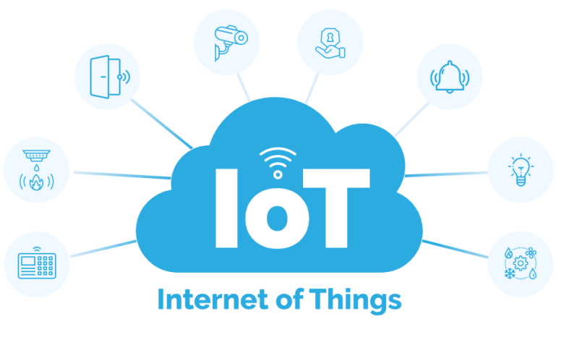

Conceptos Clave de la Nube
La computación en la nube permite acceder a recursos tecnológicos (servidores, bases de datos, almacenamiento) mediante Internet.
Existen tres tipos de nube:
- Pública: recursos compartidos (AWS, Azure, GCP).
- Privada: infraestructura exclusiva de una organización.
- Híbrida: combinación de ambas.
Los modelos de servicio más comunes son:
- IaaS: Infraestructura como servicio.
- PaaS: Plataforma como servicio.
- SaaS: Software como servicio.

Estrategias de Migración (6 R’s)
- Rehost: mover sin modificar.
- Replatform: realizar ajustes mínimos.
- Repurchase: reemplazar por un SaaS.
- Refactor: rediseñar completamente.
- Retire: eliminar sistemas obsoletos.
- Retain: mantener en local temporalmente.

Selección de Proveedores
Factores a considerar:
- Costo y modelo de facturación.
- Soporte técnico y regiones disponibles.
- Integraciones y certificaciones de seguridad.
Principales proveedores: AWS, Azure, Google Cloud, IBM Cloud, Oracle Cloud.

Seguridad en la Migración
La seguridad es compartida:
- El proveedor protege la infraestructura.
- El usuario protege sus datos y accesos.
Buenas prácticas:
- Cifrado en tránsito y en reposo.
- Gestión de identidades (IAM, roles).
- Auditorías y copias de seguridad automáticas.

Automatización de la Migración
Automatizar evita errores y acelera procesos.
Herramientas comunes:
- Terraform: infraestructura como código.
- Ansible: configuración automatizada.
- AWS Migration Hub / Azure Migrate.

Servicios en la Nube para IoT
Los servicios IoT en la nube permiten conectar, administrar y analizar grandes volúmenes de datos generados por sensores o dispositivos inteligentes.
Funciones principales:
- Conectividad segura: usando protocolos como MQTT y CoAP.
- Almacenamiento y procesamiento: recopilan y preparan datos para su análisis.
- Analítica e IA: uso de machine learning para detectar patrones o fallos.
- Seguridad: protección extremo a extremo entre dispositivos y la nube.
Plataformas destacadas:
- AWS IoT Core, Greengrass, Device Defender, IoT Analytics.
- Azure IoT Hub y Azure Digital Twins.
Estas soluciones son esenciales para proyectos de ciudades inteligentes, monitoreo ambiental y automatización industrial.

5. Palabras clave / Glosario
Concepto | Definición
Cloud Computing | Uso de recursos de cómputo a través de Internet.
Migración a la nube | Traslado de sistemas locales a entornos en la nube.
MQTT | Protocolo ligero para comunicación IoT.
Terraform | Herramienta de infraestructura como código.
IoT | Red de dispositivos conectados que recopilan y comparten datos.

6. Preguntas generadoras
- ¿Cómo cambia la administración de datos y dispositivos al migrar un sistema IoT a la nube?
- ¿Qué ventajas ofrece la automatización en los procesos de migración?
- ¿Qué estrategias de seguridad deben aplicarse en entornos híbridos de IoT?

7. Pongamos en Práctica la Teoría

7.1. Caso de Estudio 1
Problema: Los agricultores no podían monitorear en tiempo real la humedad del suelo y temperatura debido a la falta de conectividad.
Impacto: Pérdidas de producción por riego ineficiente.
Solución: Se implementó una red IoT con sensores conectados a AWS IoT Core y paneles en la nube. Los datos se analizaron con IoT Analytics y Lambda, mejorando la productividad agrícola en un 25%.

7.2. Caso de Estudio 2
Problema: Una empresa no podía medir el consumo energético en distintas sedes.
Impacto: Costos elevados y sin control.
Solución: Implementación de Azure IoT Hub con sensores inteligentes. Los datos fueron analizados en Azure Synapse Analytics, lo que permitió optimizar el uso energético y reducir costos en un 30%.

8. Conclusión
La migración a la nube representa un paso estratégico hacia la digitalización y la eficiencia. En el contexto del IoT, los servicios en la nube permiten no solo almacenar y analizar grandes volúmenes de datos, sino también escalar sistemas, asegurar la información y automatizar procesos.
Adoptar soluciones en la nube es fundamental para el desarrollo de infraestructuras inteligentes y sostenibles en la era digital.

